BÁO CÁO THỰC TẬP – NGÀNH CÔNG NGHỆ THÔNG TIN
Đầu việc B04: Mô hình hoá hệ thống – Use Case, BFD/BDF, DFD, yêu cầu dữ liệu, ma trận truy vết và kịch bản kiểm thử
Mục | Thông tin
Đề tài | Nghiên cứu và thiết kế UI/UX cho website hỗ trợ lưu trú khẩn cấp cho hành khách khi chuyến bay bị chậm hoặc huỷ
Lớp / Ngành | CNT421 – Công nghệ thông tin
Đơn vị thực tập | Công ty CP công nghệ và truyền thông VTC Netviet – Tầng 12, Tháp B, Tòa nhà Sông Đà, 18 Phạm Hùng, P. Từ Liêm, Hà Nội
Sinh viên thực hiện | Đỗ Duy Quân – MSSV: [điền MSSV] – Lớp CNT421
Giai đoạn | Giai đoạn B – Phân tích & xác định yêu cầu
Mã đầu việc / Hạn nộp | B04 – 10/10/2026, cập nhật 11/10/2026 (góp ý lần 2)
Đầu ra yêu cầu | Use Case (biên hệ thống, actor, 15 đặc tả); BFD/BDF; DFD ngữ cảnh, mức 0, mức 1 (hai luồng); yêu cầu dữ liệu + giao diện dữ liệu mô phỏng; ma trận truy vết; kịch bản kiểm thử
Phiên bản | v1.1 – 11/10/2026 – bổ sung theo góp ý lần 2 (15 đặc tả UC, DFD mức 1 luồng tự đặt, truy vết có dữ liệu/API và kiểm thử, 20 kịch bản kiểm thử) – Người lập: Đỗ Duy Quân – Người rà soát: ……………… – Kết luận duyệt: ☐ Đạt ☐ Đạt có điều kiện ☐ Chưa đạt
Căn cứ: B03 v1.3 (FR-01…24, NFR-01…08, hai luồng nghiệp vụ mục 6.4), B01 (nhu cầu N01–N12 + N13), A06/A07 (mã bằng chứng D, CS, T), A08 (bộ dữ liệu cơ sở lưu trú quanh Nội Bài và Tân Sơn Nhất, thu thập 11/10/2026). Toàn bộ dữ liệu chuyến bay, tồn phòng, giá, thanh toán và phản hồi của hãng/cơ sở lưu trú trong prototype là DỮ LIỆU MÔ PHỎNG có nhãn; cấu trúc và giá trị tham khảo của D3 lấy từ A08. Phạm vi địa bàn: Nội Bài chính, Tân Sơn Nhất bổ sung. Hình vẽ tạo bằng tao_so_do_B04.py (thư mục hinh/), bố cục đã rà để không có đường cắt nhau.

1. Biên hệ thống và tác nhân
Tác nhân | Loại | Mô tả / vai trò | Use case tham gia
Hành khách | Chính (người) | Người bay nội địa bị chậm ≥4 giờ hoặc huỷ chuyến, dùng điện thoại, không đăng nhập; có thể đi một mình, theo nhóm, cùng trẻ em/người cao tuổi | UC01–UC11, UC14
Hãng hàng không (mô phỏng) | Phụ (hệ thống ngoài, mô phỏng) | Nhận đề nghị hỗ trợ, trả lời duyệt/từ chối kèm lý do | UC11, UC12
Cơ sở lưu trú (mô phỏng) | Phụ (hệ thống ngoài, mô phỏng) | Cung cấp tồn phòng, giá; xác nhận/từ chối phòng; nhận đặt chỗ mô phỏng | UC06, UC13
Nguồn dữ liệu chuyến bay (mô phỏng) | Phụ (hệ thống ngoài, mô phỏng) | Cung cấp trạng thái, giờ bay mới, nguyên nhân; phát sự kiện đổi giờ | UC01, UC15

Biên hệ thống: website responsive (prototype) gồm 10 màn hình M0–M9 (B03 mục 6.2). Ngoài biên: hệ thống đặt chỗ thật của OTA/khách sạn, hệ thống của hãng, cổng thanh toán, tài khoản người dùng, ứng dụng native.

2. Sơ đồ Use Case
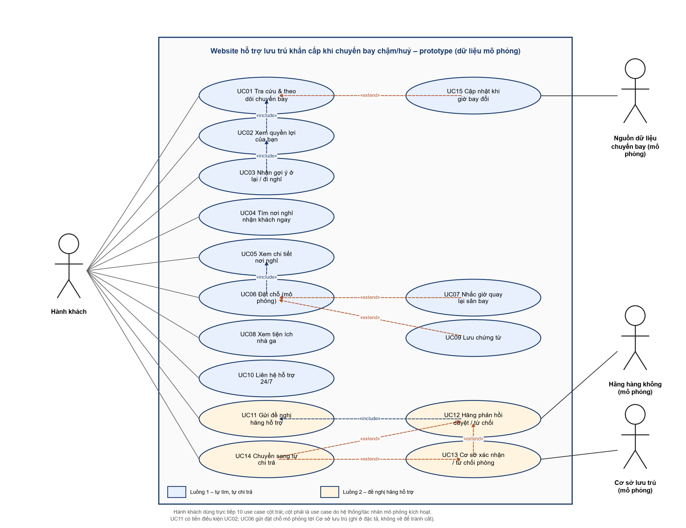
Hình 1. Sơ đồ Use Case – 15 use case, hai luồng nghiệp vụ; hành khách dùng trực tiếp cột trái.
Mã | Use case | Tác nhân | Luồng | FR/NFR | Màn hình
UC01 | Tra cứu & theo dõi chuyến bay | Hành khách; Nguồn dữ liệu chuyến bay (mô phỏng) | 1 | FR-01, 02, 03 | M0, M1
UC02 | Xem quyền lợi của bạn | Hành khách | 1 | FR-04; NFR-06, 08 | M1
UC03 | Nhận gợi ý ở lại / đi nghỉ | Hành khách | 1 | FR-05 | M2
UC04 | Tìm nơi nghỉ nhận khách ngay | Hành khách | 1 | FR-06, 07, 08, 09 | M3
UC05 | Xem chi tiết nơi nghỉ | Hành khách | 1 | FR-10 | M4
UC06 | Đặt chỗ (mô phỏng) | Hành khách; Cơ sở lưu trú (mô phỏng) | 1 | FR-11, 12, 18; NFR-05 | M5
UC07 | Nhắc giờ quay lại sân bay | Hành khách | 1 | FR-13 | M6
UC08 | Xem tiện ích nhà ga | Hành khách | 1 | FR-15 | M7
UC09 | Lưu chứng từ | Hành khách | 1 và 2 | FR-17 | M5, M9
UC10 | Liên hệ hỗ trợ 24/7 | Hành khách | 1 và 2 | FR-16 | M8
UC11 | Gửi đề nghị hãng hỗ trợ | Hành khách; Hãng hàng không (mô phỏng) | 2 | FR-21 | M1, M9
UC12 | Hãng phản hồi duyệt / từ chối | Hãng hàng không (mô phỏng) | 2 | FR-22 | M9
UC13 | Cơ sở xác nhận / từ chối phòng | Cơ sở lưu trú (mô phỏng) | 2 | FR-23 | M9
UC14 | Chuyển sang tự chi trả | Hành khách | 2 | FR-24, FR-17 | M9 → M3
UC15 | Cập nhật khi giờ bay đổi | Nguồn dữ liệu chuyến bay (mô phỏng) | 1 và 2 | FR-03, 13, 24 | M1, M6, M9

3. Đặc tả Use Case (đủ 15)

UC01 – Tra cứu & theo dõi chuyến bay
Mục | Nội dung
Tác nhân | Hành khách (chính); Nguồn dữ liệu chuyến bay (mô phỏng)
Trigger | Hành khách mở trang chủ và nhập số hiệu chuyến bay + ngày bay, hoặc chọn “Tôi không có số hiệu”.
Tiền điều kiện | Có kết nối mạng; kho D1 có bản ghi mô phỏng cho số hiệu/ngày (hoặc người dùng nhập thủ công).
Hậu điều kiện | Thẻ trạng thái chuyến bay được tạo và ghim đầu mọi màn hình; số giờ chậm, khung giờ được tính; bắt đầu theo dõi thay đổi.
Luồng chính | 1. Nhập số hiệu, ngày → 2. Hệ thống tra D1 (GET /flights) → 3. Hiển thị sân bay đi/đến, giờ dự kiến cũ/mới, trạng thái, thời điểm cập nhật (≤3 giây) → 4. Đăng ký theo dõi thay đổi (UC15).
Luồng thay thế | A1. Không có số hiệu: chọn sân bay + nhập giờ mới hoặc “chưa biết” (FR-02) → bước 3. A2. Chuyến đúng giờ: hiển thị trạng thái, không gợi ý lưu trú.
Ngoại lệ | E1. Không tìm thấy số hiệu: báo lỗi nêu cách sửa, gợi ý nhập thủ công. E2. Mất mạng: hiển thị dữ liệu đã tải kèm nhãn “có thể đã cũ”.
FR / NFR | FR-01, FR-02, FR-03; NFR-01, NFR-03, NFR-06
Màn hình · Dữ liệu/API | M0, M1 · D1 · GET /flights/{so_hieu}?ngay= (mô phỏng)

UC02 – Xem quyền lợi của bạn
Mục | Nội dung
Tác nhân | Hành khách
Trigger | Thẻ trạng thái cho thấy chuyến bay chậm/huỷ; người dùng mở khối “Quyền lợi của bạn” (tự mở khi chậm ≥2 giờ).
Tiền điều kiện | UC01 đã có số giờ chậm, khung giờ, nguyên nhân (nếu có).
Hậu điều kiện | Quyền lợi theo mốc 2h/3h/4h/6h và khung 7h–22h/22h–7h (Điều 36, 39, 40 NĐ 208/2026) hiển thị kèm điều kiện, nguồn; cờ “đủ điều kiện đề nghị hãng hỗ trợ” được đặt.
Luồng chính | 1. Đọc mốc chậm, khung giờ → 2. Tra D2 (GET /rules) → 3. Hiển thị quyền lợi, mức bồi thường theo cự ly, ghi chú miễn trừ → 4. Hiển thị nút “Đề nghị hãng hỗ trợ” (UC11) nếu đủ điều kiện.
Luồng thay thế | A1. Nguyên nhân bất khả kháng: hiển thị quyền lợi tối thiểu và ghi rõ phần không áp dụng (Điều 40).
Ngoại lệ | E1. Thiếu nguyên nhân: hiển thị cả hai kịch bản (lỗi hãng / bất khả kháng) và yêu cầu người dùng xác nhận.
FR / NFR | FR-04; NFR-04, NFR-06, NFR-08
Màn hình · Dữ liệu/API | M1 · D2 · GET /rules?moc=&khung= (cấu hình)

UC03 – Nhận gợi ý ở lại / đi nghỉ
Mục | Nội dung
Tác nhân | Hành khách
Trigger | Sau UC02, hoặc người dùng bấm “Tôi nên làm gì?” khi chậm ≥4 giờ hoặc giờ bay mới chưa xác định.
Tiền điều kiện | Có giờ bay mới (hoặc “chưa biết”), giờ hiện tại, sân bay; biết người dùng đang ở sân bay hay ở nơi khác (câu hỏi 1 chạm).
Hậu điều kiện | Hiển thị thời gian nghỉ thực tế = giờ có mặt mới – giờ hiện tại – thời gian đi/về – 60 phút dự phòng; đề xuất một trong ba phương án: ở lại nhà ga (UC08), thuê theo giờ/hộp ngủ, khách sạn (UC04).
Luồng chính | 1. Hỏi “Anh/chị đang ở sân bay hay đã rời?” và “đi một mình / theo nhóm / có trẻ em, người cao tuổi?” → 2. Tính thời gian nghỉ thực tế → 3. Nếu <3 giờ: gợi ý ở lại; 3–6 giờ: thuê theo giờ/hộp ngủ; >6 giờ hoặc qua đêm: khách sạn → 4. Hiển thị lý do và nút đi tiếp.
Luồng thay thế | A1. Giờ bay “chưa biết”: gợi ý nơi nghỉ huỷ miễn phí/thuê theo giờ và nhắc kiểm tra lại mỗi 30 phút. A2. Có trẻ em/người cao tuổi: ưu tiên khách sạn gần, lọc phù hợp gia đình.
Ngoại lệ | E1. Giờ bay mới sớm hơn 3 giờ so với hiện tại: cảnh báo “không nên rời sân bay”.
FR / NFR | FR-05; NFR-07
Màn hình · Dữ liệu/API | M2 · D1 · tính toán cục bộ (không gọi API)

UC04 – Tìm nơi nghỉ nhận khách ngay
Mục | Nội dung
Tác nhân | Hành khách
Trigger | Chọn “Đi khách sạn / thuê theo giờ” ở M2 hoặc chuyển từ luồng 2 (UC14).
Tiền điều kiện | Biết sân bay và giờ hiện tại; D3 có dữ liệu cơ sở lưu trú mô phỏng (cấu trúc theo bộ dữ liệu A08).
Hậu điều kiện | Danh sách tối đa 5 nơi nghỉ còn nhận khách, sắp theo thời gian di chuyển.
Luồng chính | 1. Lọc mặc định “nhận khách ngay” (giờ nhận phòng cuối > giờ hiện tại hoặc lễ tân 24/24) → 2. Sắp theo phút di chuyển → 3. Thẻ: giá tổng, huỷ miễn phí, phút đi, đưa đón, lễ tân 24/24 → 4. Chip lọc (FR-08) hoặc mở chi tiết (UC05).
Luồng thay thế | A1. Không còn nơi nào nhận khách: gợi ý tiện ích nhà ga (UC08) và nút hỗ trợ (UC10). A2. Chip “thuê theo giờ”: chỉ hiện hộp ngủ/phòng theo giờ.
Ngoại lệ | E1. Dữ liệu tồn phòng quá cũ (>30 phút): gắn nhãn “cần xác nhận lại”.
FR / NFR | FR-06, FR-07, FR-08, FR-09; NFR-03, NFR-07
Màn hình · Dữ liệu/API | M3 · D3 · GET /properties?airport=HAN&open_at=&family=&hourly= (mô phỏng)

UC05 – Xem chi tiết nơi nghỉ
Mục | Nội dung
Tác nhân | Hành khách
Trigger | Bấm một thẻ nơi nghỉ ở M3.
Tiền điều kiện | Thẻ đã có mã cơ sở trong D3.
Hậu điều kiện | Hiển thị giá tổng cuối cùng (đã gồm thuế phí), chính sách huỷ, giờ nhận/trả phòng, lễ tân 24/24, đưa đón, phút di chuyển, phương thức thanh toán, ảnh và đánh giá.
Luồng chính | 1. Tra D3 theo mã → 2. Hiển thị 4 thông tin bắt buộc trên đầu (giá tổng, huỷ, phút đi, nhận khách đến mấy giờ) → 3. Nút “Đặt chỗ” (UC06) và “Gọi cơ sở”.
Luồng thay thế | A1. Giá hiển thị khác giá đặt (mô phỏng thay đổi): cảnh báo và cập nhật trước khi sang UC06.
Ngoại lệ | E1. Cơ sở vừa đóng nhận khách (giờ hiện tại vượt giờ nhận phòng cuối): ẩn nút Đặt chỗ, gợi ý quay lại M3.
FR / NFR | FR-10; NFR-02, NFR-06
Màn hình · Dữ liệu/API | M4 · D3 · GET /properties/{ma} (mô phỏng)

UC06 – Đặt chỗ (mô phỏng)
Mục | Nội dung
Tác nhân | Hành khách; Cơ sở lưu trú (mô phỏng)
Trigger | Bấm “Đặt chỗ” ở M4.
Tiền điều kiện | Đã chọn phòng còn trống; không yêu cầu đăng nhập.
Hậu điều kiện | Bản ghi D4 có mã xác nhận, địa chỉ, giờ nhận phòng, nhãn [Mô phỏng]; UC07 và UC09 được kích hoạt.
Luồng chính | 1. Chọn phòng → 2. Nhập tên gọi để nhận phòng (không SĐT/email) → 3. Chọn phương thức thanh toán mô phỏng (trả tại chỗ / QR / thẻ) → 4. Xác nhận (POST /bookings) → 5. Hiển thị mã, địa chỉ, giờ nhận, nút gọi cơ sở, nút Lưu chứng từ.
Luồng thay thế | A1. Chọn “Trả tại nơi nghỉ”: bỏ bước thanh toán, ghi rõ khi nào bị trừ tiền.
Ngoại lệ | E1. Phòng vừa hết (mô phỏng): quay về M3 với thông báo và 3 đề xuất khác. E2. Thiếu tên gọi: báo lỗi tại chỗ.
FR / NFR | FR-11, FR-12, FR-18; NFR-05, NFR-07
Màn hình · Dữ liệu/API | M5 · D4 · POST /bookings (mô phỏng, không gửi tới đối tác thật)

UC07 – Nhắc giờ quay lại sân bay
Mục | Nội dung
Tác nhân | Hành khách
Trigger | Sau UC06 hoặc UC13 thành công; hoặc người dùng bật nhắc giờ thủ công.
Tiền điều kiện | Có giờ bay mới, thời gian di chuyển của nơi nghỉ, giờ có mặt yêu cầu (mặc định 90 phút nội địa).
Hậu điều kiện | Lịch nhắc lưu (D4) với giờ rời nơi nghỉ = giờ có mặt – phút đi – 15 phút.
Luồng chính | 1. Tính giờ rời → 2. Chọn kênh (thông báo trình duyệt / thêm vào lịch) → 3. Lưu → 4. Khi đến giờ, hiển thị nhắc.
Luồng thay thế | A1. Giờ bay đổi (UC15): tính lại và báo người dùng.
Ngoại lệ | E1. Trình duyệt chặn thông báo: hướng dẫn bật hoặc dùng “thêm vào lịch”.
FR / NFR | FR-13; NFR-06
Màn hình · Dữ liệu/API | M6 · D4 · POST /reminders (cục bộ)

UC08 – Xem tiện ích nhà ga
Mục | Nội dung
Tác nhân | Hành khách
Trigger | Chọn “Ở lại sân bay” ở M2, hoặc UC04 không còn nơi nhận khách.
Tiền điều kiện | Biết sân bay và nhà ga (T1/T2 Nội Bài; T1/T3 Tân Sơn Nhất).
Hậu điều kiện | Hiển thị danh sách tiện ích: hộp ngủ/phòng ngủ theo giờ, khu ghế nằm, sạc điện thoại, nhà tắm, ăn uống 24h, quầy hỗ trợ hãng – kèm vị trí, giờ mở, giá tham khảo và ngày cập nhật.
Luồng chính | 1. Tra D3 nhóm “trong nhà ga” theo sân bay → 2. Hiển thị theo nhóm (ngủ – ngồi – sạc – tắm – ăn) → 3. Nút “Đặt hộp ngủ” (chuyển UC05 với cơ sở trong nhà ga) và “Chỉ đường trong ga”.
Luồng thay thế | A1. Tiện ích nằm trong khu cách ly (airside) mà người dùng chưa có thẻ lên máy bay: ghi rõ điều kiện vào.
Ngoại lệ | E1. Chưa có dữ liệu cho nhà ga: hiển thị thông tin chung của sân bay và nút hỗ trợ (UC10).
FR / NFR | FR-15; NFR-06
Màn hình · Dữ liệu/API | M7 · D3 (nhóm nhà ga) · GET /terminal-facilities?airport= (mô phỏng)

UC09 – Lưu chứng từ
Mục | Nội dung
Tác nhân | Hành khách
Trigger | Bấm “Lưu chứng từ” sau khi đặt chỗ (M5), khi hãng từ chối (M9), hoặc từ menu.
Tiền điều kiện | Có ít nhất một trong: xác nhận đặt chỗ, thông báo chậm/huỷ (ảnh), đề nghị hỗ trợ, hoá đơn tải lên.
Hậu điều kiện | Bản ghi D6 chứa chứng từ và một bản tóm tắt (chuyến bay, mốc chậm, chi phí, thời điểm) để gửi hãng yêu cầu hoàn trả.
Luồng chính | 1. Chọn loại chứng từ → 2. Tải ảnh/tệp (chỉ lưu trên thiết bị trong prototype) hoặc lấy tự động từ D4/D5 → 3. Hệ thống tạo tóm tắt theo mẫu yêu cầu hoàn trả (Điều 36 NĐ 208/2026) → 4. Xuất PDF/ảnh và sao chép nội dung.
Luồng thay thế | A1. Không có hoá đơn: tạo tóm tắt chỉ với xác nhận đặt chỗ và cảnh báo thiếu.
Ngoại lệ | E1. Tệp quá lớn (>10 MB) hoặc sai định dạng: báo lỗi và hướng dẫn chụp lại.
FR / NFR | FR-17; NFR-05
Màn hình · Dữ liệu/API | M5, M9 · D6 · POST /documents (cục bộ, không tải lên máy chủ)

UC10 – Liên hệ hỗ trợ 24/7
Mục | Nội dung
Tác nhân | Hành khách
Trigger | Bấm nút Hỗ trợ (có ở mọi màn hình) hoặc hệ thống gợi ý khi UC04/UC13 không có kết quả.
Tiền điều kiện | Không.
Hậu điều kiện | Người dùng thấy số tổng đài hãng đang bay, quầy hỗ trợ tại nhà ga, kênh chat mô phỏng và câu trả lời nhanh cho 5 câu hỏi phổ biến.
Luồng chính | 1. Mở M8 → 2. Hiển thị theo ngữ cảnh (hãng của chuyến bay, sân bay) → 3. Chọn gọi / chat (mô phỏng) / câu hỏi nhanh → 4. Ghi lại thời điểm liên hệ vào D6 (tuỳ chọn).
Luồng thay thế | A1. Chưa tra cứu chuyến bay: hiển thị danh bạ chung của các hãng nội địa và hai sân bay.
Ngoại lệ | E1. Chat mô phỏng không phản hồi trong 60 giây: hiển thị số điện thoại và quầy.
FR / NFR | FR-16; NFR-07
Màn hình · Dữ liệu/API | M8 · cấu hình danh bạ · không gọi API

UC11 – Gửi đề nghị hãng hỗ trợ
Mục | Nội dung
Tác nhân | Hành khách; Hãng hàng không (mô phỏng)
Trigger | Bấm “Đề nghị hãng hỗ trợ chỗ nghỉ” tại M1 khi cờ đủ điều kiện (UC02) bật.
Tiền điều kiện | Chậm ≥6 giờ hoặc rơi vào khung 22h–7h; nguyên nhân thuộc trách nhiệm hãng (hoặc chưa xác định).
Hậu điều kiện | D5 có yêu cầu mới, trạng thái “Đang chờ hãng duyệt”, có mã và thời điểm gửi.
Luồng chính | 1. Kiểm tra điều kiện (6.1) → 2. Tạo yêu cầu (6.2, POST /support-requests) → 3. Gửi tới hãng (mô phỏng) → 4. Hiển thị M9 với mã, thời gian chờ dự kiến, nút “Chuyển sang tự chi trả”.
Luồng thay thế | A1. Không đủ điều kiện: giải thích và chuyển sang luồng 1 (UC04).
Ngoại lệ | E1. Hãng không phản hồi quá thời gian chờ (mô phỏng 15 phút): gợi ý chuyển sang tự chi trả, giữ yêu cầu.
FR / NFR | FR-21; NFR-06
Màn hình · Dữ liệu/API | M9 · D5 · POST /support-requests (mô phỏng)

UC12 – Hãng phản hồi duyệt / từ chối
Mục | Nội dung
Tác nhân | Hãng hàng không (mô phỏng)
Trigger | Có yêu cầu ở trạng thái “Đang chờ hãng duyệt”.
Tiền điều kiện | UC11 đã tạo yêu cầu.
Hậu điều kiện | Trạng thái chuyển sang “Hãng đã duyệt – chờ cơ sở xác nhận” hoặc “Hãng từ chối” kèm lý do; người dùng được thông báo.
Luồng chính | 1. Hãng (mô phỏng) trả lời duyệt, chỉ định/đề xuất cơ sở (PATCH /support-requests/{id}) → 2. Cập nhật D5 → 3. Kích hoạt UC13.
Luồng thay thế | A1. Từ chối: ghi lý do (bất khả kháng, chưa đủ mốc giờ, không đúng điều kiện), điều khoản viện dẫn, hướng dẫn khiếu nại; hiển thị nút “Tự tìm chỗ nghỉ” (UC14).
Ngoại lệ | E1. Phản hồi thiếu lý do: hiển thị “hãng chưa nêu lý do” và vẫn cho phép chuyển luồng.
FR / NFR | FR-22; NFR-06
Màn hình · Dữ liệu/API | M9 · D5 · PATCH /support-requests/{id} (mô phỏng)

UC13 – Cơ sở xác nhận / từ chối phòng
Mục | Nội dung
Tác nhân | Cơ sở lưu trú (mô phỏng)
Trigger | Yêu cầu ở trạng thái “Hãng đã duyệt – chờ cơ sở xác nhận”.
Tiền điều kiện | D3 có cơ sở được chỉ định/đề xuất còn nhận khách.
Hậu điều kiện | “Đã xác nhận phòng” (mã, địa chỉ, giờ nhận) hoặc “Cơ sở từ chối” kèm 3 đề xuất thay thế.
Luồng chính | 1. Gửi đề nghị phòng (7.1) → 2. Cơ sở xác nhận (7.2) → 3. Lưu D5, D4 → 4. Hiển thị xác nhận, kích hoạt UC07.
Luồng thay thế | A1. Cơ sở từ chối (hết phòng): hiển thị 3 cơ sở thay thế sắp theo thời gian di chuyển; chọn lại (bước 1) hoặc chuyển sang tự chi trả (UC14).
Ngoại lệ | E1. Không còn cơ sở nào nhận khách: gợi ý tiện ích nhà ga (UC08) và giữ yêu cầu để xin hoàn sau.
FR / NFR | FR-23; NFR-06
Màn hình · Dữ liệu/API | M9 · D3, D4, D5 · POST /room-requests (mô phỏng)

UC14 – Chuyển sang tự chi trả
Mục | Nội dung
Tác nhân | Hành khách
Trigger | Bấm “Chuyển sang tự chi trả” ở bất kỳ trạng thái nào của luồng 2.
Tiền điều kiện | Có yêu cầu trong D5.
Hậu điều kiện | Yêu cầu được đánh dấu “Chuyển sang tự chi trả”; chứng từ đề nghị được giữ (D6); người dùng ở M3.
Luồng chính | 1. Xác nhận chuyển → 2. Lưu trạng thái, chứng từ → 3. Mở UC04 với bộ lọc hiện tại.
Luồng thay thế | A1. Hãng phản hồi sau khi đã chuyển: thông báo và cho phép huỷ đặt chỗ mô phỏng.
Ngoại lệ | —
FR / NFR | FR-24, FR-17
Màn hình · Dữ liệu/API | M9 → M3 · D5, D6 · PATCH /support-requests/{id} (mô phỏng)

UC15 – Cập nhật khi giờ bay đổi
Mục | Nội dung
Tác nhân | Nguồn dữ liệu chuyến bay (mô phỏng)
Trigger | D1 nhận giờ bay mới cho chuyến đang theo dõi.
Tiền điều kiện | UC01 đang theo dõi chuyến bay.
Hậu điều kiện | Thẻ trạng thái, quyền lợi, lịch nhắc và yêu cầu hỗ trợ được tính lại; người dùng thấy banner “Giờ bay đã đổi”.
Luồng chính | 1. Phát hiện thay đổi → 2. Cập nhật thẻ trạng thái (FR-03) → 3. Tính lại mốc chậm (UC02) → 4. Tính lại giờ rời nơi nghỉ (UC07) → 5. Gắn nhãn yêu cầu hỗ trợ và gợi ý giữ/huỷ/đổi (FR-24).
Luồng thay thế | A1. Chuyến bị huỷ: chuyển quyền lợi sang kịch bản huỷ; gợi ý đề nghị hãng hỗ trợ. A2. Giờ bay dời SỚM hơn: cảnh báo đỏ, tính lại giờ rời ngay, gợi ý huỷ phòng nếu còn trong thời hạn huỷ miễn phí.
Ngoại lệ | E1. Dữ liệu mâu thuẫn giữa hai lần cập nhật: giữ bản mới nhất, hiển thị cả thời điểm.
FR / NFR | FR-03, FR-13, FR-24; NFR-06
Màn hình · Dữ liệu/API | M1, M6, M9 · D1, D4, D5 · mô phỏng webhook /flights/{so_hieu}/events

4. Sơ đồ phân rã chức năng (BFD/BDF)
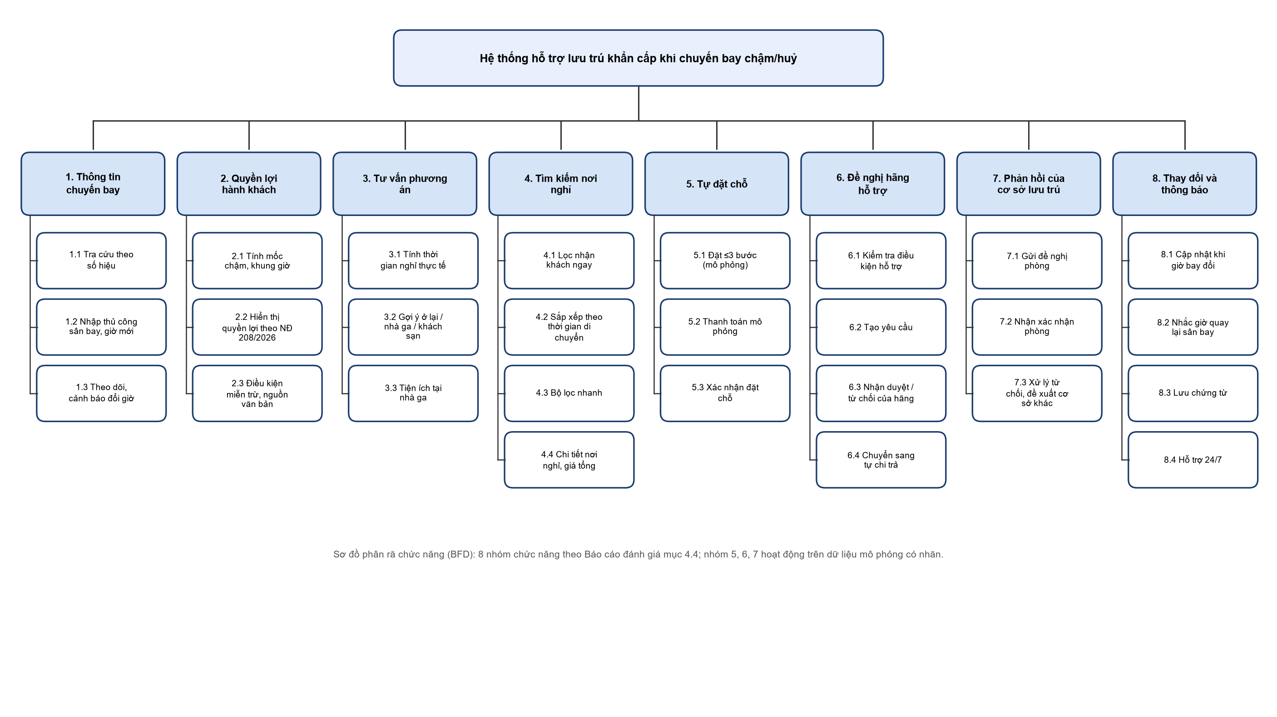
Hình 2. BFD – 8 nhóm chức năng theo Báo cáo đánh giá mục 4.4.
Nhóm chức năng | Chức năng con | FR/NFR | Use case | Tiến trình DFD
1. Thông tin chuyến bay | 1.1, 1.2, 1.3 | FR-01, 02, 03 | UC01, UC15 | 1.0
2. Quyền lợi hành khách | 2.1, 2.2, 2.3 | FR-04; NFR-06, 08 | UC02 | 2.0
3. Tư vấn phương án | 3.1, 3.2, 3.3 | FR-05, FR-15 | UC03, UC08 | 3.0
4. Tìm kiếm nơi nghỉ | 4.1–4.4 | FR-06, 07, 08, 09, 10 | UC04, UC05 | 4.0 (4.1–4.4)
5. Tự đặt chỗ | 5.1, 5.2, 5.3 | FR-11, 12, 18; NFR-05 | UC06, UC07, UC09 | 5.0 (5.1–5.3)
6. Đề nghị hãng hỗ trợ | 6.1–6.4 | FR-21, 22, 24 | UC11, UC12, UC14 | 6.0 (6.1, 6.2, 6.3, 6.5, 6.6)
7. Phản hồi của cơ sở lưu trú | 7.1, 7.2, 7.3 | FR-23 | UC13 | 6.0 (6.4)
8. Thay đổi và thông báo | 8.1–8.4 | FR-13, 16, 17, 24 | UC07, UC09, UC10, UC15 | 7.0, 8.0, 6.6

5. Sơ đồ luồng dữ liệu (DFD)

5.1. Sơ đồ ngữ cảnh
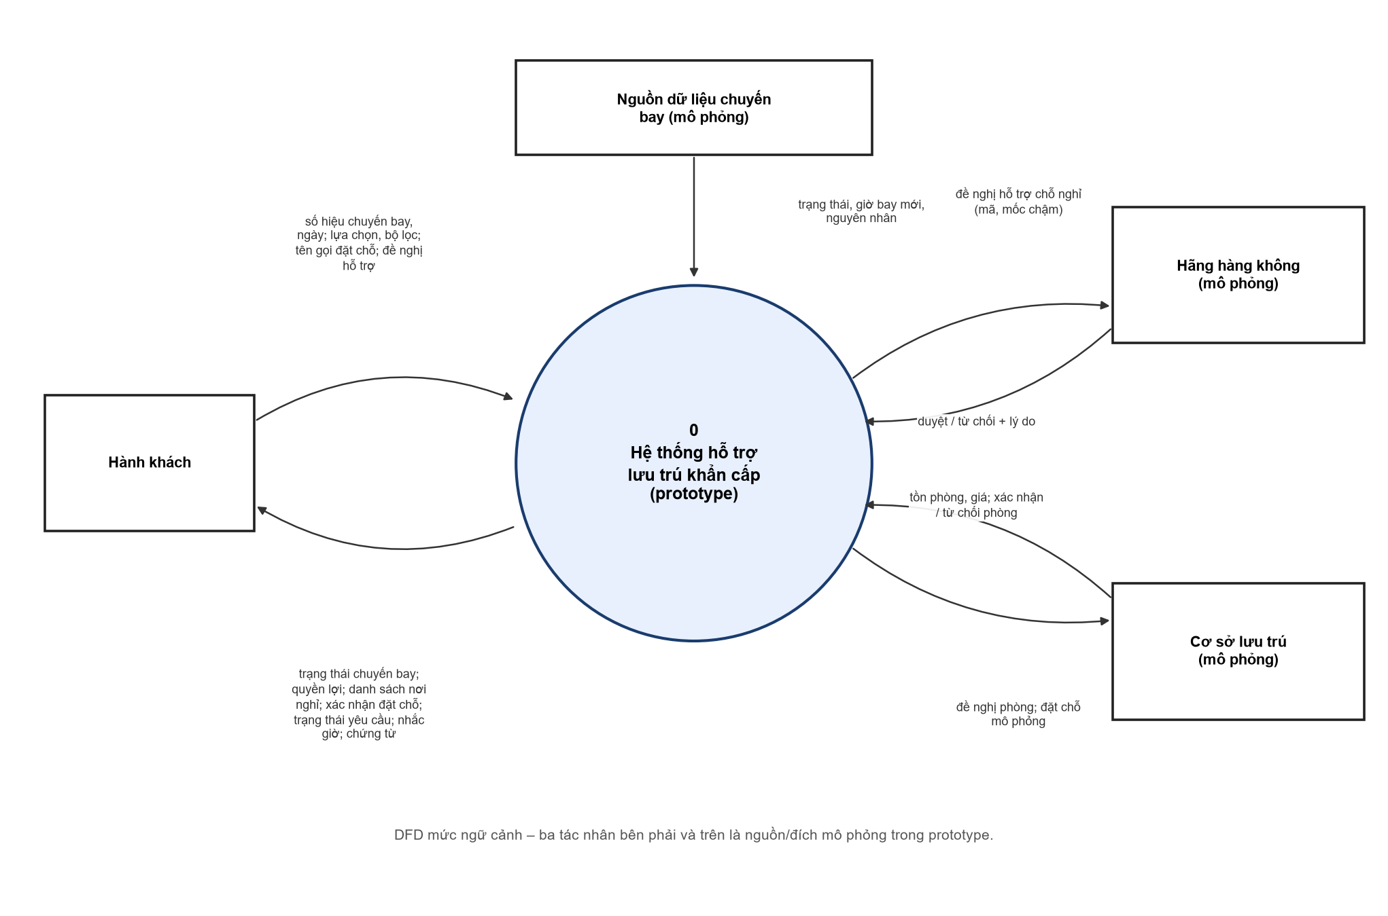
Hình 3. DFD ngữ cảnh.

5.2. DFD mức 0
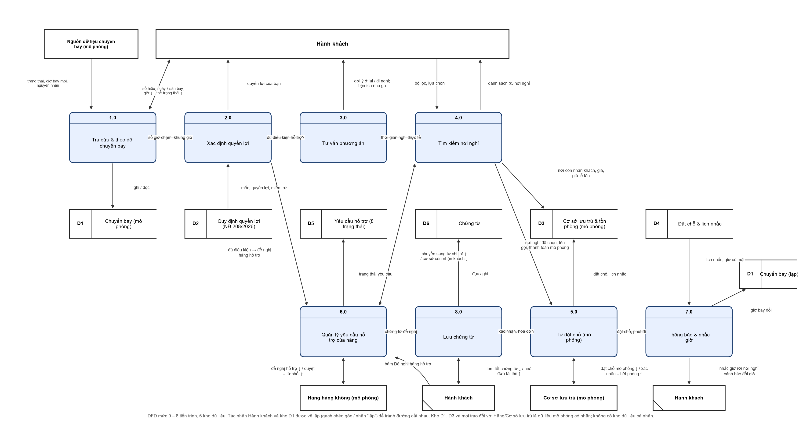
Hình 4. DFD mức 0 – 8 tiến trình, 6 kho dữ liệu; tác nhân và kho D1 vẽ lặp để tránh đường cắt nhau.
Tiến trình | Đầu vào từ | Kho dữ liệu | Đầu ra tới
1.0 Tra cứu & theo dõi chuyến bay | Hành khách; Nguồn dữ liệu chuyến bay | D1 (ghi/đọc) | Thẻ trạng thái → Hành khách; số giờ chậm → 2.0
2.0 Xác định quyền lợi | 1.0; D2 | D2 (đọc) | Quyền lợi → Hành khách; cờ đủ điều kiện → 3.0 và 6.0
3.0 Tư vấn phương án | 2.0; Hành khách (đang ở đâu, đi cùng ai) | — | Thời gian nghỉ thực tế → 4.0; tiện ích nhà ga → Hành khách
4.0 Tìm kiếm nơi nghỉ | 3.0; 6.0 (chuyển tự chi trả); Hành khách | D3 (đọc) | Danh sách nơi nghỉ → Hành khách; nơi đã chọn → 5.0; cơ sở còn nhận khách → 6.0
5.0 Tự đặt chỗ (mô phỏng) | 4.0; Cơ sở lưu trú | D4 (ghi); D6 (ghi) | Xác nhận → Hành khách; đặt chỗ, phút đi → 7.0; xác nhận, hoá đơn → 8.0
6.0 Quản lý yêu cầu hỗ trợ của hãng | 2.0; Hành khách; Hãng; 4.0 | D5 (ghi/đọc) | Trạng thái yêu cầu → Hành khách; chứng từ đề nghị → 8.0; chuyển tự chi trả → 4.0
7.0 Thông báo & nhắc giờ | 5.0; D1 (lặp – giờ bay đổi) | D4 (lịch nhắc) | Nhắc giờ, cảnh báo đổi giờ → Hành khách
8.0 Lưu chứng từ | 5.0; 6.0; Hành khách (hoá đơn) | D6 (đọc/ghi) | Bản tóm tắt chứng từ → Hành khách

Kho dữ liệu | Nội dung chính | Nguồn
D1 Chuyến bay (mô phỏng) | so_hieu, ngay, san_bay_di/den, gio_du_kien, gio_moi, trang_thai, nguyen_nhan, cap_nhat_luc | Mô phỏng
D2 Quy định quyền lợi | moc_gio, khung_gio, quyen_loi, dieu_khoan (Điều 36/39/40 NĐ 208/2026), muc_boi_thuong_theo_cu_ly, mien_tru, hieu_luc_tu | Cấu hình từ văn bản
D3 Cơ sở lưu trú & tồn phòng (mô phỏng) | ma_co_so, ten, loai, dia_chi, khoang_cach_km, phut_di_chuyen, le_tan_24h, gio_nhan_phong, gio_nhan_cuoi, xe_dua_don, phu_hop_gia_dinh, thue_theo_gio, diem, huy_mien_phi, tra_tai_cho; phong: loai, gia_tong, con_phong, cap_nhat_luc | Mô phỏng – cấu trúc và giá trị tham khảo lấy từ bộ dữ liệu A08 (Booking.com, 11/10/2026)
D4 Đặt chỗ & lịch nhắc | ma_dat_cho, ma_co_so, phong, ten_goi, gio_nhan, phuong_thuc_tt (mô phỏng), trang_thai; nhac: gio_bay_moi, gio_co_mat, gio_roi, kenh | Sinh trong prototype
D5 Yêu cầu hỗ trợ | ma_yeu_cau, so_hieu, moc_cham, khung_gio, trang_thai (8 trạng thái – B03 6.4), ly_do_tu_choi, co_so_de_xuat, thoi_diem | Sinh trong prototype; phản hồi mô phỏng
D6 Chứng từ | ma, loai (hoá đơn, xác nhận, ảnh thông báo, đề nghị), tep, thoi_diem, lien_ket (dat_cho / yeu_cau), tom_tat | Sinh trong prototype

5.3. DFD mức 1 – luồng tự tìm, tự chi trả (tiến trình 4.0 và 5.0)
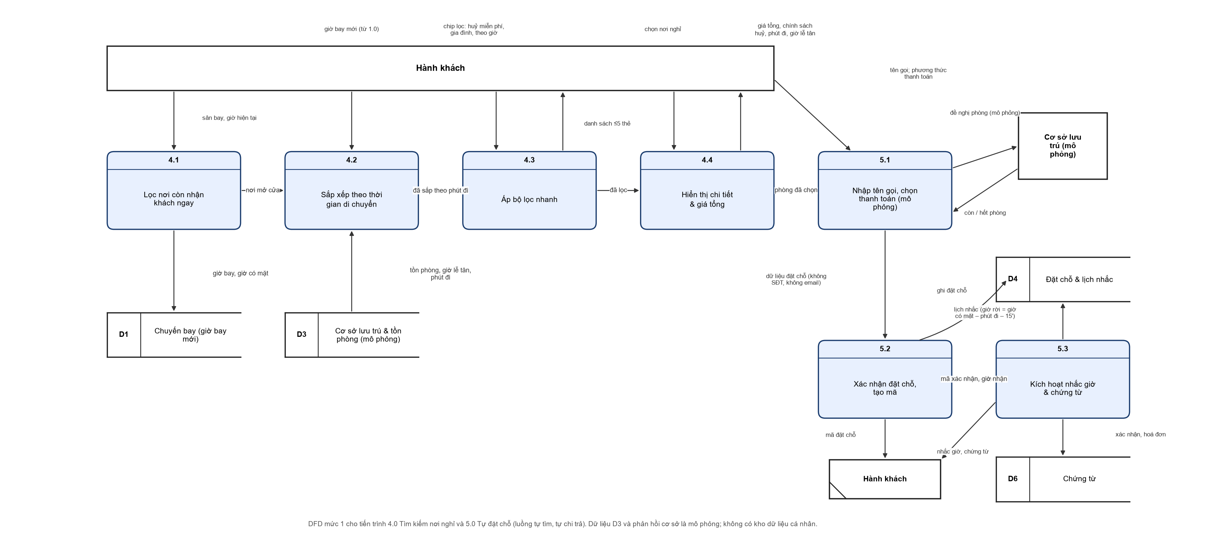
Hình 5. DFD mức 1 cho 4.0 Tìm kiếm nơi nghỉ và 5.0 Tự đặt chỗ (mô phỏng).
Tiến trình con | Đầu vào | Đầu ra
4.1 Lọc nơi còn nhận khách ngay | Hành khách (sân bay, giờ hiện tại); D1 (giờ bay, giờ có mặt) | 4.2 (nơi mở cửa)
4.2 Sắp xếp theo thời gian di chuyển | 4.1; D3 (tồn phòng, giờ lễ tân, phút đi); giờ bay mới | 4.3 (đã sắp theo phút đi)
4.3 Áp bộ lọc nhanh | 4.2; Hành khách (chip huỷ miễn phí, gia đình, theo giờ) | Hành khách (danh sách ≤5 thẻ); 4.4
4.4 Hiển thị chi tiết & giá tổng | 4.3; Hành khách (chọn nơi nghỉ) | Hành khách (giá tổng, huỷ, phút đi, giờ lễ tân); 5.1 (phòng đã chọn)
5.1 Nhập tên gọi, chọn thanh toán (mô phỏng) | 4.4; Hành khách; Cơ sở lưu trú (còn/hết phòng) | 5.2 (dữ liệu đặt chỗ không SĐT/email)
5.2 Xác nhận đặt chỗ, tạo mã | 5.1 | D4 (ghi đặt chỗ); Hành khách (mã đặt chỗ); 5.3 (mã xác nhận, giờ nhận)
5.3 Kích hoạt nhắc giờ & chứng từ | 5.2 | D4 (lịch nhắc = giờ có mặt – phút đi – 15'); D6 (xác nhận, hoá đơn); Hành khách

5.4. DFD mức 1 – luồng đề nghị hãng hỗ trợ (tiến trình 6.0)
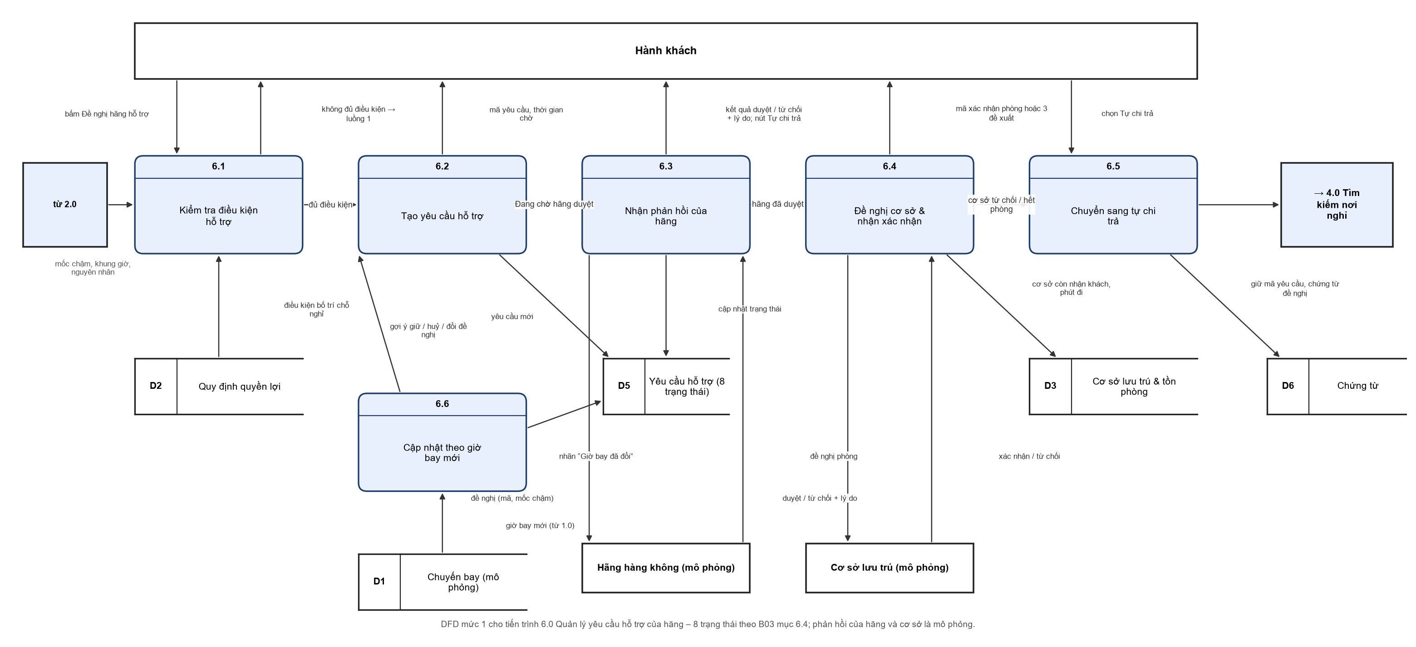
Hình 6. DFD mức 1 cho 6.0; trạng thái lưu ở D5 theo bảng B03 mục 6.4.
Tiến trình con | Đầu vào | Đầu ra
6.1 Kiểm tra điều kiện hỗ trợ | Hành khách (bấm đề nghị); 2.0 (mốc chậm, khung giờ, nguyên nhân); D2 (điều kiện) | 6.2 (đủ điều kiện) hoặc Hành khách (không đủ → luồng 1)
6.2 Tạo yêu cầu hỗ trợ | 6.1 | D5 (yêu cầu mới, Đang chờ hãng duyệt); Hãng (đề nghị); Hành khách (mã, thời gian chờ)
6.3 Nhận phản hồi của hãng | Hãng (duyệt / từ chối + lý do) | D5 (cập nhật); 6.4 (đã duyệt); Hành khách (kết quả; nút Tự chi trả)
6.4 Đề nghị cơ sở & nhận xác nhận | 6.3; D3 (cơ sở còn nhận khách); Cơ sở (xác nhận / từ chối) | Hành khách (mã xác nhận hoặc 3 đề xuất); 6.5 (hết phòng)
6.5 Chuyển sang tự chi trả | 6.4; Hành khách | D6 (giữ chứng từ đề nghị); 4.0 Tìm kiếm nơi nghỉ
6.6 Cập nhật theo giờ bay mới | D1 (giờ bay mới từ 1.0) | D5 (nhãn Giờ bay đã đổi); 6.1 (gợi ý giữ/huỷ/đổi)

6. Yêu cầu dữ liệu
Thực thể, trường, nguồn, mục đích, bắt buộc/tuỳ chọn, quy tắc hợp lệ và trạng thái mô phỏng – đầu vào bàn giao cho thiết kế cơ sở dữ liệu. Các trường của CoSoLuuTru được đối chiếu với các cột thực tế thu được ở A08 (giá, khoảng cách, giờ nhận phòng, lễ tân 24/24, đưa đón, huỷ miễn phí, trả tại chỗ).
Thực thể | Trường | Kiểu / giá trị | Nguồn | Mục đích | Bắt buộc | Quy tắc hợp lệ | Mô phỏng
ChuyenBay | so_hieu | Chuỗi, vd VN123 | Người dùng nhập / D1 mô phỏng | Khoá tra cứu | Bắt buộc (hoặc nhập thủ công) | 2 chữ + 1–4 số | Mô phỏng
ChuyenBay | ngay | Ngày | Người dùng nhập | Xác định chuyến | Bắt buộc | Trong ±1 ngày so với hôm nay | —
ChuyenBay | san_bay_di, san_bay_den | Mã IATA | D1 | Hiển thị, lọc nơi nghỉ | Bắt buộc | HAN chính; SGN bổ sung | Mô phỏng
ChuyenBay | gio_du_kien, gio_moi | Giờ phút | D1 / nhập thủ công | Tính số giờ chậm, khung giờ | gio_moi có thể “chưa biết” | gio_moi ≥ gio_du_kien hoặc trống | Mô phỏng
ChuyenBay | trang_thai | Đúng giờ / Chậm / Huỷ | D1 | Rẽ nhánh luồng | Bắt buộc | 1 trong 3 giá trị | Mô phỏng
ChuyenBay | nguyen_nhan | Lỗi hãng / Bất khả kháng / Chưa rõ | D1 | Điều kiện bồi thường, hỗ trợ | Tuỳ chọn | Nếu trống → hiển thị 2 kịch bản | Mô phỏng
ChuyenBay | cap_nhat_luc | Thời điểm | Hệ thống | Minh bạch độ mới (NFR-06) | Bắt buộc | ≤ hiện tại | —
QuyDinhQuyenLoi | moc_gio, khung_gio | 2/3/4/6 giờ; 7h–22h / 22h–7h | Cấu hình NĐ 208/2026 | Tính quyền lợi | Bắt buộc | Không hard-code (NFR-08) | Thật (văn bản)
QuyDinhQuyenLoi | quyen_loi, dieu_khoan, muc_boi_thuong | Văn bản; VNĐ theo cự ly | Cấu hình | Hiển thị, trích nguồn | Bắt buộc | Có số điều/khoản, ngày hiệu lực | Thật (văn bản)
CoSoLuuTru | ma, ten, loai, dia_chi | Chuỗi | D3 | Hiển thị | Bắt buộc | loai ∈ {khách sạn, căn hộ, nhà nghỉ, hộp ngủ, phòng theo giờ} | Mô phỏng (tham khảo A08)
CoSoLuuTru | khoang_cach_km, phut_di_chuyen, xe_dua_don | Số; số phút; Có miễn phí/Có phí/Không | D3 | Sắp xếp, nhãn đưa đón (FR-07) | Bắt buộc | 0,1–30 km; 1–120 phút | Mô phỏng (tham khảo A08)
CoSoLuuTru | le_tan_24h, gio_nhan_phong, gio_nhan_cuoi | Có/Không; giờ; giờ | D3 | Lọc nhận khách ngay (FR-06) | Bắt buộc | Nếu 24h thì bỏ qua giờ cuối | Mô phỏng (tham khảo A08)
CoSoLuuTru | huy_mien_phi, tra_tai_cho, khong_can_the | Có/Không | D3 | Chip lọc, giảm rủi ro khi đổi giờ (FR-08, FR-12) | Bắt buộc | — | Mô phỏng (tham khảo A08)
CoSoLuuTru | phu_hop_gia_dinh, thue_theo_gio, diem | Có/Không; Có/Không; 0–10 | D3 | Bộ lọc nhanh, tin cậy | Tuỳ chọn | diem 0–10 | Mô phỏng
Phong | loai, gia_tong, chinh_sach_huy, con_phong, cap_nhat_luc | Chuỗi; VNĐ; Huỷ miễn phí/Không hoàn; số | D3 | Giá tổng cuối (FR-10), lọc | Bắt buộc | gia_tong đã gồm thuế phí; con_phong ≥ 0 | Mô phỏng
DatCho | ma_dat_cho, ma_co_so, phong, gio_nhan | Chuỗi; tham chiếu; giờ | Prototype sinh | Xác nhận (FR-11) | Bắt buộc | Mã duy nhất, nhãn [Mô phỏng] | Sinh
DatCho | ten_goi | Chuỗi ≤ 50 ký tự | Người dùng | Nhận phòng | Bắt buộc | Không yêu cầu họ tên thật; không lưu quá phiên | —
DatCho | phuong_thuc_tt, trang_thai | Trả tại chỗ / QR / Thẻ (mô phỏng); Đã đặt / Đã huỷ | Người dùng | FR-12 | Bắt buộc | Không có giao dịch thật | Mô phỏng
YeuCauHoTro | ma_yeu_cau, so_hieu, moc_cham, khung_gio, thoi_diem | Chuỗi; tham chiếu; số; giờ | Prototype sinh | FR-21 | Bắt buộc | Chỉ tạo khi đủ điều kiện | Sinh
YeuCauHoTro | trang_thai | 8 trạng thái (B03 mục 6.4) | Hệ thống | FR-22, 23, 24 | Bắt buộc | Chuyển tiếp hợp lệ theo bảng 6.4 | Phản hồi mô phỏng
YeuCauHoTro | ly_do_tu_choi, co_so_de_xuat | Chuỗi; danh sách ≤3 | Hãng / cơ sở (mô phỏng) | Giải thích, đề xuất | Khi từ chối | Có điều khoản viện dẫn | Mô phỏng
NhacGio | gio_bay_moi, gio_co_mat, gio_roi, kenh | Giờ; giờ; giờ; trình duyệt / lịch | Hệ thống | FR-13 | Bắt buộc khi bật | gio_roi = gio_co_mat – phut_di – 15 phút | —
ChungTu | loai, tep, thoi_diem, lien_ket, tom_tat | Hoá đơn / xác nhận / ảnh / đề nghị; tệp; giờ; tham chiếu; văn bản | Người dùng tải lên / hệ thống | FR-17 | Tuỳ chọn | Chỉ lưu trên thiết bị người dùng trong prototype | —

6.1. Dữ liệu cá nhân KHÔNG thu thập
Prototype không thu thập và không lưu: họ tên thật, số điện thoại, email, số giấy tờ tuỳ thân, mã đặt chỗ của hãng, thông tin thẻ/thanh toán, vị trí chính xác, ảnh khuôn mặt. Trường “tên gọi” chỉ lưu trong phiên thử nghiệm và xoá khi kết thúc. Nếu sản phẩm thật cần số điện thoại để cơ sở liên hệ nhận phòng, phải nêu mục đích, thời hạn lưu (xoá sau khi trả phòng) và cơ sở xử lý theo Luật 91/2025/QH15, Nghị định 356/2025/NĐ-CP, có đồng ý trước khi gửi (NFR-05).

6.2. Giao diện dữ liệu mô phỏng (API giả lập trong prototype)
Prototype không gọi hệ thống thật. Mỗi điểm cuối dưới đây được thay bằng tệp JSON hoặc hàm mô phỏng có nhãn [Mô phỏng]; cột này là cơ sở để ghép ma trận truy vết với phần kỹ thuật và kiểm thử.
Điểm cuối (mô phỏng) | Trả về | Kho | Use case | Nguồn dữ liệu mô phỏng
GET /flights/{so_hieu}?ngay= | Trạng thái, giờ dự kiến/mới, nguyên nhân, cập nhật lúc | D1 | UC01, UC15 | Tệp JSON mô phỏng 20 chuyến (HAN, SGN) với kịch bản chậm/huỷ; có nút “mô phỏng đổi giờ” trong prototype
GET /rules?moc=&khung=&nguyen_nhan= | Quyền lợi, điều khoản, mức bồi thường, miễn trừ | D2 | UC02, UC11 | Cấu hình từ Điều 36, 39, 40 NĐ 208/2026; TT 48/2026
GET /properties?airport=&open_at=&family=&hourly=&free_cancel= | Danh sách cơ sở còn nhận khách, sắp theo phút di chuyển | D3 | UC04 | Mô phỏng từ bộ dữ liệu A08 (giá, khoảng cách, giờ lễ tân, đưa đón, huỷ miễn phí)
GET /properties/{ma} | Chi tiết, giá tổng, chính sách, tồn phòng | D3 | UC05 | Mô phỏng
GET /terminal-facilities?airport=&terminal= | Hộp ngủ, ghế nằm, sạc, tắm, ăn uống, quầy hãng | D3 (nhóm nhà ga) | UC08 | Mô phỏng từ VATC SleepPod (Nội Bài), SASCO Sleep Zone (Tân Sơn Nhất)
POST /bookings | Tạo đặt chỗ mô phỏng, trả mã xác nhận | D4 | UC06 | Không gửi tới đối tác thật; nhãn [Mô phỏng]
POST /reminders | Lịch nhắc giờ rời nơi nghỉ | D4 | UC07 | Cục bộ trình duyệt
POST /support-requests; PATCH /support-requests/{id} | Tạo và cập nhật trạng thái yêu cầu hỗ trợ (8 trạng thái) | D5 | UC11, UC12, UC14 | Phản hồi hãng mô phỏng theo kịch bản chọn trước (duyệt / từ chối với lý do)
POST /room-requests | Đề nghị phòng tới cơ sở, nhận xác nhận / từ chối | D3, D5 | UC13 | Mô phỏng; kịch bản hết phòng trả 3 đề xuất
POST /documents (cục bộ) | Lưu chứng từ và tạo tóm tắt yêu cầu hoàn trả | D6 | UC09 | Lưu trên thiết bị; không tải lên máy chủ

7. Ma trận truy vết
E-ID (bằng chứng) → nhu cầu → FR/NFR → use case → BFD → DFD → màn hình → dữ liệu/API → kiểm thử → kết quả. Mã bằng chứng: D = số liệu thứ cấp (A06), A08 = bộ dữ liệu cơ sở lưu trú HAN/SGN (thu thập 11/10/2026), CS/T = ca báo chí và chủ đề (A07, tần suất trong 13 ca, không suy rộng), S = tài liệu (A02), G = khoảng trống sản phẩm (A05). Cột “Kết quả kiểm thử” hiện để trống có chủ ý: prototype chưa dựng nên chưa có kết quả; không ghi kết quả giả định. Bản xlsx: B04_ma_tran_truy_vet.xlsx (sheet Truy vet, Kiem thu).
Nhu cầu | Bằng chứng (E-ID) | FR/NFR | Use case | BFD | DFD | Màn hình | Dữ liệu / API (mô phỏng) | Kiểm thử | Kết quả
N01 Biết giờ bay mới | D01 (44% hạng 1); D03 (43%); D23 (34% màn hình; 4% không được báo); T1 10/13; CS05, CS09 | FR-01, 02, 03 | UC01, UC15 | 1.1–1.3; 8.1 | 1.0; 7.0 | M0, M1 | D1 · GET /flights, webhook events (mô phỏng) | KT-01, 10, 11, 12, 20 | Chưa chạy – prototype chưa dựng; kết quả ghi vào cột này khi kiểm thử (Đạt / Không đạt / Chặn)
N02 Biết quyền lợi | D01 (10%); D06 (21%); D07 (82%); D23 (54% không được báo; 37% biết hoàn tiền); S03 Điều 36/39/40; T2 8/13; T4 7/13 | FR-04; FR-21, 22 | UC02, UC11, UC12 | 2.1–2.3; 6.1–6.3 | 2.0; 6.0 | M1, M9 | D2, D5 · GET /rules; POST/PATCH /support-requests | KT-01, 03, 04, 05, 06 | Chưa chạy – prototype chưa dựng; kết quả ghi vào cột này khi kiểm thử (Đạt / Không đạt / Chặn)
N03 Nơi còn nhận khách ngay | D01 (20%); D04 (23%); D11 (57%); D23 (4% huỷ/chuyển hướng); A08 (tỷ lệ lễ tân 24/24, giờ nhận phòng cuối của 70 cơ sở HAN/SGN); T3 3/13; CS01, CS03, CS09, CS14 | FR-06; FR-23 | UC04, UC13 | 4.1; 7.1–7.3 | 4.0 (4.1); 6.0 (6.4) | M3, M9 | D3 · GET /properties?open_at=; POST /room-requests | KT-03, 07, 08, 15 | Chưa chạy – prototype chưa dựng; kết quả ghi vào cột này khi kiểm thử (Đạt / Không đạt / Chặn)
N04 Thời gian di chuyển | D09 (74%); A08 (khoảng cách 0,2–21 km HAN; 1–8 km SGN; buýt 86 đến 22:30, 109 đến 22:15); T5 6/13; T6 4/13 | FR-05, 07, 09, 14 | UC03, UC05 | 3.1; 4.2 | 3.0; 4.0 (4.2) | M2, M3, M4 | D3.phut_di_chuyen · GET /properties (sắp theo phút đi) | KT-02, 07, 10 | Chưa chạy – prototype chưa dựng; kết quả ghi vào cột này khi kiểm thử (Đạt / Không đạt / Chặn)
N05 Huỷ miễn phí / theo giờ | D03 (87%); D09 (42%, 35%); D08 (13%); A08 (tỷ lệ cơ sở có giá huỷ miễn phí); T1 10/13 | FR-08, 10 | UC04, UC05 | 4.3; 4.4 | 4.0 (4.3, 4.4) | M3, M4 | D3.huy_mien_phi · GET /properties?free_cancel= | KT-11, 12, 15 | Chưa chạy – prototype chưa dựng; kết quả ghi vào cột này khi kiểm thử (Đạt / Không đạt / Chặn)
N06 Thanh toán, giá tổng | D18 (≈18% thẻ tín dụng); D17; D01 (36% lo chi phí); D22; D23 (43% không được hỗ trợ); A08 (tỷ lệ trả tại chỗ, không cần thẻ; dải giá) | FR-10, 12 | UC05, UC06 | 4.4; 5.2 | 4.0 (4.4); 5.0 (5.1) | M4, M5 | D3.gia_tong, tra_tai_cho · POST /bookings (mô phỏng) | KT-14, 18, 19 | Chưa chạy – prototype chưa dựng; kết quả ghi vào cột này khi kiểm thử (Đạt / Không đạt / Chặn)
N07 Trẻ em / người cao tuổi | T7 5/13; D23 (32% đi cùng trẻ em); A08 (tỷ lệ có phòng gia đình) | FR-08; NFR-02 | UC03, UC04 | 3.2; 4.3 | 3.0; 4.0 (4.3) | M2, M3 | D3.phu_hop_gia_dinh · GET /properties?family=1 | KT-13 | Chưa chạy – prototype chưa dựng; kết quả ghi vào cột này khi kiểm thử (Đạt / Không đạt / Chặn)
N08 Nhắc giờ | D01 (64% SMS; 43% mỗi 30 phút); D23 (SMS 15%); CS08 | FR-13; FR-24 | UC07, UC15 | 8.1; 8.2 | 7.0; 5.0 (5.3); 6.6 | M6, M9 | D4.nhac · POST /reminders; webhook events | KT-07, 10, 11 | Chưa chạy – prototype chưa dựng; kết quả ghi vào cột này khi kiểm thử (Đạt / Không đạt / Chặn)
N09 Ở lại sân bay | D01 (7%); T9 8/13; S21 VATC; S22/SASCO Sleep Zone; G6 | FR-15 | UC08 | 3.3 | 3.0 | M7 | D3 (nhóm nhà ga) · GET /terminal-facilities | KT-17 | Chưa chạy – prototype chưa dựng; kết quả ghi vào cột này khi kiểm thử (Đạt / Không đạt / Chặn)
N10 Hỗ trợ | D02 (kỳ vọng 1 h, thực tế ~2 h); CS06 | FR-16 | UC10 | 8.4 | 7.0 | M8 | cấu hình danh bạ · không gọi API | KT-16 (gợi ý hỗ trợ khi lỗi) | Chưa chạy – prototype chưa dựng; kết quả ghi vào cột này khi kiểm thử (Đạt / Không đạt / Chặn)
N11 Chứng từ | D04 (40%); D07 (72%); D23 (12% đã đòi hoàn); S05 | FR-17; FR-24 | UC09, UC14 | 8.3; 6.4 | 8.0; 5.0 (5.3); 6.5 | M5, M9 | D6 · POST /documents (cục bộ) | KT-06, 09, 18 | Chưa chạy – prototype chưa dựng; kết quả ghi vào cột này khi kiểm thử (Đạt / Không đạt / Chặn)
N12 Giao diện đơn giản | D02 (33%, 25%); T8 10/13; S46, S69 | FR-11, 18; NFR-07 | UC06 | 5.1 | 5.0 | M0–M5 | không có trường đăng nhập; D4.ten_goi | KT-14, 19, 20 | Chưa chạy – prototype chưa dựng; kết quả ghi vào cột này khi kiểm thử (Đạt / Không đạt / Chặn)
N13 Đề nghị hãng hỗ trợ và biết kết quả | S03 (≥6 h bố trí nơi nghỉ; 22h–7h chỗ ngủ nghỉ); D23 (54% không được báo; 43% không nhận hỗ trợ); T4 7/13; CS01; CS14 | FR-21, 22, 23, 24 | UC11–UC15 | 6.1–6.4; 7.1–7.3 | 6.0 (6.1–6.6) | M9 | D5 · POST/PATCH /support-requests; POST /room-requests (mô phỏng) | KT-04, 06, 07, 08, 09 | Chưa chạy – prototype chưa dựng; kết quả ghi vào cột này khi kiểm thử (Đạt / Không đạt / Chặn)

8. Kịch bản kiểm thử (20 tình huống)
Mỗi kịch bản dùng dữ liệu mô phỏng có nhãn; cột Trạng thái sẽ cập nhật sau khi kiểm thử prototype. Bao phủ: chậm ban ngày, chậm qua đêm, huỷ chuyến, miễn trừ thời tiết, hãng từ chối, hãng duyệt, hết phòng, chuyển tự chi trả, giờ bay đổi muộn/sớm, không có số hiệu, gia đình, không thẻ, nơi nghỉ đóng cửa, mất mạng, ở lại sân bay, chứng từ, phòng vừa hết, nhập sai.
Mã | Tình huống | Dữ liệu mô phỏng | Bước | Kết quả mong đợi | UC / FR | Trạng thái
KT-01 | Tra cứu đúng số hiệu, chuyến chậm 2 giờ ban ngày | VN123, 10:00 → 12:00, Lỗi hãng | Nhập số hiệu, ngày → xem M1 | Thẻ trạng thái ≤3 s; quyền lợi: nước uống; KHÔNG gợi ý lưu trú | UC01, UC02; FR-01, 04 | Chưa thực hiện
KT-02 | Chậm 4 giờ 30 ban ngày, ở sân bay nhà | VJ456 HAN, 13:00 → 17:30, Lỗi hãng, ở thành phố mình | M1 → M2 | Quyền lợi: nước, ăn, hoàn vé nếu chọn; M2 gợi ý ở lại/thuê theo giờ, không khách sạn qua đêm | UC03; FR-05 | Chưa thực hiện
KT-03 | Chậm qua đêm 23:00 → 06:00 ở thành phố khác | VN789 SGN, 23:00 → 06:00 hôm sau, Lỗi hãng, nơi khác | M1 → M2 → M3 | Quyền lợi có “chỗ ngủ, nghỉ 22h–7h”; nút Đề nghị hãng hỗ trợ; M3 chỉ hiện nơi nhận khách sau 23:30 | UC02, UC03, UC04; FR-04, 05, 06 | Chưa thực hiện
KT-04 | Huỷ chuyến tối, bay lại sáng hôm sau | QH321 HAN, huỷ 21:00, bay 07:00, Lỗi hãng | M1 → quyền lợi → luồng 2 | Kịch bản huỷ (Điều 39): hoàn vé/đổi chuyến + chỗ nghỉ; tạo yêu cầu mã HT-xxx, trạng thái Đang chờ hãng duyệt | UC02, UC11; FR-04, 21 | Chưa thực hiện
KT-05 | Huỷ do thời tiết (miễn trừ Điều 40) | VN111 HAN, huỷ do bão, Bất khả kháng | M1 → quyền lợi | Hiển thị phần không áp dụng bồi thường; vẫn cho đề nghị hỗ trợ nhưng ghi “có thể bị từ chối”; gợi ý luồng 1 | UC02; FR-04 | Chưa thực hiện
KT-06 | Hãng từ chối đề nghị | Yêu cầu HT-001, kịch bản hãng: từ chối – bất khả kháng | M9 chờ → nhận phản hồi | Trạng thái Hãng từ chối + lý do + điều khoản; nút Tự tìm chỗ nghỉ; chứng từ đề nghị được giữ | UC12, UC14, UC09; FR-22, 24, 17 | Chưa thực hiện
KT-07 | Hãng duyệt, cơ sở xác nhận | HT-002, hãng duyệt → cơ sở A còn phòng | M9 | Chuyển 2 → 4 → 6: mã xác nhận phòng, địa chỉ, giờ nhận, nút gọi; nhắc giờ được tạo | UC12, UC13, UC07; FR-22, 23, 13 | Chưa thực hiện
KT-08 | Hãng duyệt, cơ sở hết phòng | HT-003, cơ sở A trả “hết phòng” | M9 | Trạng thái 5: hiển thị 3 cơ sở thay thế sắp theo phút đi + tuỳ chọn Tự chi trả | UC13; FR-23 | Chưa thực hiện
KT-09 | Chuyển sang tự chi trả giữa chừng | HT-004 đang chờ hãng duyệt 10 phút | M9 → bấm Chuyển | Trạng thái 8; mở M3 với bộ lọc hiện tại; mã yêu cầu + chứng từ còn trong D6 | UC14; FR-24, 17 | Chưa thực hiện
KT-10 | Giờ bay dời muộn hơn sau khi đã đặt | Đã đặt, bay 06:00 → đổi 09:00 | Mô phỏng đổi giờ | Banner Giờ bay đã đổi; giờ rời tính lại 06:30 (giờ có mặt 07:30 – 45 phút – 15 phút); gợi ý giữ phòng | UC15, UC07; FR-03, 13, 24 | Chưa thực hiện
KT-11 | Giờ bay dời SỚM hơn | Đã đặt, bay 09:00 → đổi 06:30 | Mô phỏng đổi giờ | Cảnh báo đỏ; giờ rời tính lại ngay; gợi ý huỷ nếu còn trong hạn huỷ miễn phí | UC15; FR-03, 13 | Chưa thực hiện
KT-12 | Không có số hiệu, nhập thủ công | Sân bay SGN, giờ mới “chưa biết” | M0 → Tôi không có số hiệu | Thẻ trạng thái “chưa biết giờ”; M2 gợi ý nơi huỷ miễn phí/theo giờ; nhắc kiểm tra lại mỗi 30 phút | UC01, UC03; FR-02, 05 | Chưa thực hiện
KT-13 | Gia đình có trẻ nhỏ, 2 người lớn + 2 trẻ | Chậm 7 giờ qua đêm SGN | M2 → M3 chip Phù hợp gia đình | Danh sách chỉ nơi phu_hop_gia_dinh = Có; thẻ ghi phòng gia đình; ưu tiên gần | UC03, UC04; FR-08 | Chưa thực hiện
KT-14 | Không có thẻ, muốn trả tại chỗ | Chọn cơ sở tra_tai_cho = Có | M4 → M5 | Bước thanh toán cho chọn “Trả tại nơi nghỉ”, bỏ bước thẻ; xác nhận ghi “thanh toán khi nhận phòng” | UC06; FR-12 | Chưa thực hiện
KT-15 | Nơi nghỉ đã đóng nhận phòng lúc 23:30 | Giờ hiện tại 23:30; cơ sở B nhận đến 23:00; cơ sở C lễ tân 24/24 | M3 | Cơ sở B bị ẩn, cơ sở C hiển thị; mở chi tiết B qua link cũ → nút Đặt chỗ bị ẩn | UC04, UC05; FR-06, 10 | Chưa thực hiện
KT-16 | Mất mạng khi đang xem M3 | Ngắt mạng mô phỏng | M3 | Danh sách đã tải vẫn hiển thị kèm nhãn “có thể đã cũ”; nút Đặt chỗ yêu cầu kết nối lại | UC01, UC04; NFR-03, 06 | Chưa thực hiện
KT-17 | Ở lại sân bay, xem tiện ích nhà ga | HAN T2, 01:00 | M2 → Ở lại sân bay → M7 | Hộp ngủ VATC (tầng 2 T2, 24/7, giá theo giờ), khu ghế, sạc, tắm; ghi ngày cập nhật dữ liệu | UC08; FR-15 | Chưa thực hiện
KT-18 | Lưu chứng từ và tạo tóm tắt hoàn trả | Đã đặt phòng 650.000 đ tự chi; có ảnh thông báo chậm | M5 → Lưu chứng từ | Tóm tắt gồm chuyến bay, mốc chậm, chi phí, thời điểm, điều khoản; xuất PDF/sao chép | UC09; FR-17 | Chưa thực hiện
KT-19 | Phòng vừa hết khi bấm xác nhận | Cơ sở D con_phong = 0 ngay trước xác nhận | M5 → Xác nhận | Thông báo lỗi rõ ràng; quay về M3 với 3 đề xuất khác; không tạo mã | UC06; FR-11, NFR-07 | Chưa thực hiện
KT-20 | Tra cứu sai số hiệu / sai ngày | “VN12”, ngày cách 5 ngày | M0 | Thông báo lỗi nêu cách sửa; gợi ý nhập thủ công; không treo màn hình | UC01; FR-01, NFR-07 | Chưa thực hiện

9. Đối chiếu đầu ra B04 (Báo cáo đánh giá mục 4.4 và góp ý lần 2)
# | Yêu cầu hoàn thiện | Vị trí trong tài liệu | Trạng thái
1 | Use Case: biên hệ thống, actor, hai nhóm use case, đặc tả đủ 15 UC (trigger, tiền/hậu điều kiện, luồng chính, thay thế, ngoại lệ) | Mục 1, 2, 3 | ☑ Đã có 15/15 · ☐ GVHD duyệt
2 | BFD/BDF: 8 nhóm chức năng | Mục 4 | ☑ Đã có
3 | DFD: ngữ cảnh, mức 0, mức 1 cho luồng tự đặt VÀ luồng hãng hỗ trợ; sơ đồ không có đường cắt nhau | Mục 5 | ☑ Đã có
4 | Yêu cầu dữ liệu: thực thể, trường, nguồn, mục đích, bắt buộc, quy tắc, trạng thái, mô phỏng, dữ liệu cá nhân không thu; giao diện dữ liệu mô phỏng | Mục 6 | ☑ Đã có
5 | Ma trận truy vết có cột dữ liệu/API và kết quả kiểm thử | Mục 7 + xlsx | ☑ Cấu trúc đủ · ☐ Kết quả chờ kiểm thử prototype
6 | Kịch bản kiểm thử 15–20 tình huống | Mục 8 (20 kịch bản) | ☑ Đã có · ☐ Chưa thực hiện

